{{CLIENTE}}
CPF: {CNPJPF}}
{{ENDERECO}}
Referente a
{{DATA}}
Nº DA INSTALAÇÃO
{{NINSTALL}

Vencimento
{{VENC}}
Valor a pagar
{{VALORMTZ}}

ESTA É SUA CONTA DE ENERGIA DA MULTILUZ FÁCIL
Atenção: sua fatura CEMIG está EM ABERTO, o valor deverá ser pago.
VALORES FATURADOS
(COM GERAÇÃO DISTRIBUIDA)

Informações Importantes!
Lembre-se de manter seus dados de contato sempre atualizados. Obrigado!

Descrição

Consumo abatido GD

Demais cobraças CEMIG
Qantidade(kWh)

{{GDKWH}}
Tarifa/Preço(R$)

{{GDPRECO}}
Valor(R$)
{{GDVAL}}

{{EXTRAVAL}}

%DESCONTO
MULTILUZ FÁCIL
{{PERCENT}}
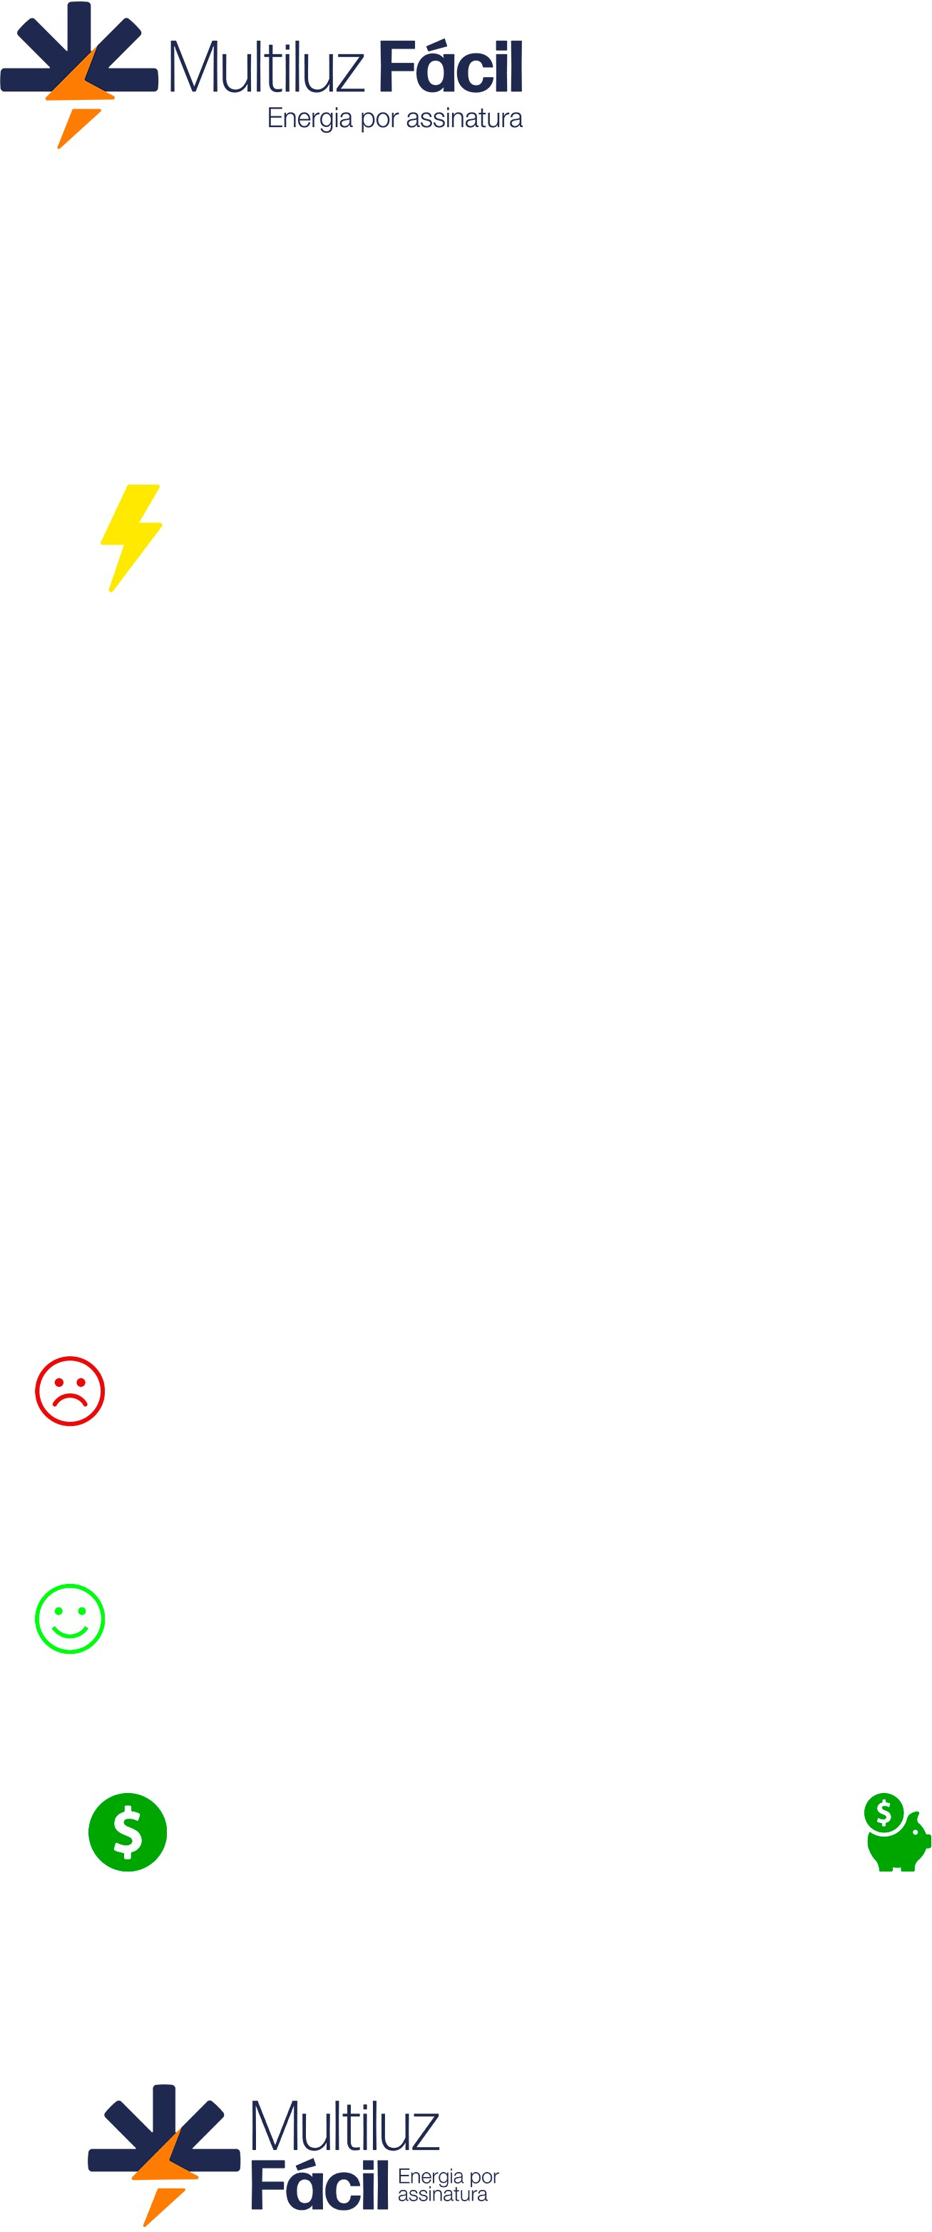














{{QTPAGARIA}}
QUANTO VOCÊ PAGARIA SEM A ENERGIA SOLAR

{{TOTALMTZ}}
QUANTO VOCÊ PAGARIA SEM A ENERGIA SOLAR
Esse mês você economizou:
{{ECONOMIZOU}}
Total de desconto acumulado
(últimos 12 meses)
R$--,--
MTZ ASSOCIAÇÃO ENERGIA E EFICIÊNCIA
(58.035.440/0001-64)

